BAB III
ANALISIS DAN PERANCANGAN
Metode perancangan berisi langkah-langkah atau metodologi yang digunakan dan dilakukan dalam perancangan vidio iklan online agar terstruktur dengan baik. Berikut langkah-langkah yang dilakukan dalam perancangan video iklan Moxie Picture dengan menerapkan teknik B-roll.

3.1. Analisis

3.1.1 Identifikasi Masalah
Identifikasi masalah dari penelitian ini dilakukan melalui pengamatan selama ini pada brand Moxie Picture. Sejauh ini Moxie Picture hanya melakukan pemasaran dengan menggunakan flayer atau poster yang disebar di beberapa akun sosial media seperti whatsapps, instagram dan facebook. Pemasaran ini cenderung hanya membuat penonton iklan tidak bisa menikmatinya atau bisa dikatakan monoton. Bagi Moxie Picture hal ini masih dirasa kurang untuk memasarkan produknya dan bersaing di dalam dunia fotografi dan videografi.

3.1.2 Pemecahan Masalah
Pemecahan masalah merupakan bagian tahapan prosedur penelitian guna untuk mendapatkan rangkaian-rangkaian tahapan, sehingga dapat dilaksanakan secara efektif dan efesien dalam penelitian ini melalui data yang telah dikumpulkan.
Berdasarkan identifikasi masalah yang telah diuraikan sebelumnya. Kemudian membuat ide untuk dapat memecahkan masalah yang ada, akan membuat video iklan dengan teknik pembuatan yaitu B-roll karna Moxie Picture memerlukan media visual yang dapat menggerakkan usahanya agar bisa lebih maju.

3.2. Perancangan
Dalam perancangan ini menggunakan design thinking. Menurut Interaction Design Foundation (2020), design thinking merupakan metode yang fleksibel karena tahapan yang dilakukan pada design thinking tidak harus dilakukan secara berurutan.
Dalam perancangan ini terdapat langkah-langkah yang digunakan untuk menyelesaikan masalah yang ada. Mulai dari proses latar belakang nya seperti apa hingga penerapan metode yang digunakan yaitu design thinking.
Konsep perancangan ini digunakan untuk penerapan teknik B-roll pada video iklan Moxie Picture dengan latar belakang dan permasalahan yang ada. Iklan yang dihasilkan akan digunakan untuk media promosi atau iklan milik Moxie Picture. Dengan penggunaan teknik B-roll terkesan unik dan tidak membosankan diharapkan iklan video ini mampu menjadi daya tarik tersendiri untuk Moxie Picture
- Emphatize
Pada tahap ini, dilakukan interview dan olah data kuisioner untuk menemukan masalah yang harus di selesaikan.
      - Interview
Interview dilakukan kepada Fajar Izzul Haq selaku seorang freelancer yang sempat bekerja di dalam brand Moxie Picture demi memperoleh data yang benar dan akurat. Melalui tahap interview ini telah memperoleh data berupa:
        - Kekurangan
Promosi hanya dilakukan dengan cara posting karya di media sosial dan juga poster yang tentunya sama dengan kompetitor yang lainnya dan itupun jarang sekali.
        - Saran
Jika produksi iklan yang baru, lebih baik yang beda dengan kompetitior lain dan mudah untuk di akses dimana saja seperti iklan video tentunya yang berbeda dengan yang di sekitar atau lebih dikenal dengan anti mainstream
        - Tujuan pembuatan iklan video
Promosi dengan memaksimalkan platform media sosial dengan menggunakan video iklan dapat meningkatkan hasil pemasaran yang lebih tinggi dan banyak menarik masyarakat untuk mengenal Moxie Picture
      - Kuesioner
Pada tahap ini, peneliti bertujuan untuk mengumpulkan data untuk proses perancangan nantinya. Kuisioner ini akan disebar dan diisi oleh customer moxie picture yang sudah pernah memakai jasa moxie picture. Melalui tahap ini telah memperoleh data yakni dari 74 responden sebanyak 54.9 % mengetahui brand Moxie Picture dari teman, 40.5 % dari sosial media dan sisanya memilih jawaban lain. Sebanyak 49.3 % berpendapat bahwasanya moxie picture kurang dalam promosi dan 1.4% menjawab sangat kurang dan sisanya menjawab cukup. Sebanyak 70.3 % berpendapat bahwa Moxie Picture ini perlu adanya iklan video dan sebanyak 52.1 % berpendapat bahwa responden sering merasa bosan dengan berbagai iklan yang terkesan monoton. Sehingga dari sini perancang bisa menyimpulkan bahwasanya iklan video sangat di butuhkan oleh moxie picture dengan konsep yang matang sehingga penonton lebih tertarik dan tidak merasa bosan.
- Define
Pada tahap ini mulai menghadapi masalah yang ditemukan. Dalam tahap ini mencoba untuk reduksi data, mengambil kesimpulan dari data-data yang sudah diperoleh. Berdasarkan dari data dan fakta yang sudah diperoleh, terdapat titik masalah yang menjadi awal dari perancangan iklan ini. Sehingga dari data ini dapat menentukan hal-hal yang akan diperlukan dalam perancangan. Seperti solusi yang ditemukan yakni pembuatan iklan video yang digunakan untuk promosi brand moxie picture dengan memakai teknik yang tidak biasa, yakni teknik B-roll.

- Ideate
Pada tahap selanjutnya adalah pencarian ide dan solusi dari data yang telah dikumpulkan, sehingga dari data yang sudah terkumpul dari interview dan Kuesioner maka ditemukan ide berupa implementasi teknik B-roll pada video iklan Moxie Picture agar dapat memberikan daya tarik sendiri untuk brand Moxie Picture. Perancangan ini juga memperhatikan teknik-teknik yang ada pada pembuatan video baik dari sumber materi di internet, pengalaman ataupun sharing dengan ahlinya. Agar perancangan video iklan bisa maksimal maka perlu memperhatikan aspek penting seperti :
- Setting pada kamera
Resolusi video yang digunakan untuk mengambil gambar yakni full HD, dengan ukuran 1920 x 1080 pixels dan menggunakan 60 fps (frame per second)
- Alat yang digunakan
Adanya penggunaan alat yang digunakan sangatlah berpengaruh. Maka dari situ perancang menggunakan kamera Sony A6000 guna untuk mengambil gambar dan Stabilizer untuk menjaga kamera agar tetap stabil dan juga Laptop atau komputer yang digunakan untuk editing
- Prototipe
Pada tahap selanjutnya yakni proses prototipe, proses ini adalah tahapan dimana perancang menerapkan teknik B-roll pada video iklan Moxie Picture.
- Tes
Pada tahap akhir ini, peneliti akan mencoba untuk melakukan uji coba mengenai video iklan yang telah dirancang. Uji coba berupa posttest yang ditujukan kepada target audiens guna untuk mengetahui tanggapan dan pendapat mengenai video iklan Moxie Picture yang usai dirancang. Pada perancangan implementasi teknik B-roll pada iklan Moxie Picture memiliki target audience dengan segmentasi sebagai berikut :

- Demografis Umur : 21-35 tahun
- Jenis Kelamin : Laki-laki dan perempuan
- Status Ekonomi : Menengah
- Psikografis : Pemuda atau pemudi yang akan menikah
- Geografis : Wilayah Malang

3.2.1 Konsep Perancangan
Konsep utama dari perancangan ini adalah bagaimana menghasilkan sebuah video iklan dengan teknik B-roll agar terkesan unik dan tidak membosankan, sehingga iklan video ini mampu menjadi daya tarik tersendiri untuk Moxie Picture. Pada perancangan implementasi teknik B-roll pada iklan Moxie Picture memiliki target audience dengan segmentasi sebagai berikut :
- Demografis Usia
Usia target audience untuk perancangan video iklan ini adalah usia 21-35 tahun, dalam usia ini memperhatikan mayoritas umur yang sudah matang dan akan ke jenjang pernikahan.
- Jenis Kelamin
Baik pria maupun wanita merupakan target perancangan video iklan moxie picture, hal ini dikarnakan pria maupun wanita bisa untuk menentukan kapan mereka menikah.
- Status Ekonomi
Dalam hal ini perancang menentukan standart ekonomi yang akan dijadikan sebagai target audience, karna untuk penyesuaian antara harga jasa dan pelanggan. Maka untuk status ekonomi dimulai dari yang berpenghasilan dengan nominal Rp 350.000 hingga yang paling atas yakni Rp 2.700.000.
- Psikografis
Pemuda atau pemudi yang beranjak untuk melakukan sebuah acara pernikahan dan berkeinginan menyewa jasa dokumentasi dengan harga yang mudah untuk di jangkau
- Geografis
Kota Malang hingga Malang kabupaten merupakan letak geografis yang utama untuk target audience. Tidak hanya itu, beberapa wilayah luar Malang seperti Mojokerto, Pasuruan dan Blitar bisa menjadi pertimbangan dikarnakan masih bisa untuk dijangkau dalam pemasaran kepada target audience.

Perancangan yang dibuat merupakan media promosi yakni dengan menggunakan video iklan yang diunggah pada beberapa sosisal media seperti whatsapps, Instagram, youtube dan facebook. Dengan melihat target audiens, maka peneliti menjadikan fitur instagram sebagai sosial media utama karna terdapat fitur instagram ads yang cukup mudah dan simpel untuk di akses atau untuk digunakan. Usia 21-35 tahun cenderung menyukai sesuatu segala sesuatu yang sifatnya unik, termasuk iklan. Teknik B-roll banyak disukai oleh kalangan muda, karna karakteristik teknik tersebut yang khas. Perancangan ini untuk memberikan daya tarik tersendiri bagi siapapun yang melihatnya.

3.2.2 Proses Perancangan
Adapun beberapa tahapan untuk mengimplementasikan teknik B-roll pada video iklan Moxie Picture. Berikut tahapan – tahapan nya:
- Treatment
Treatment adalah sebuah naskah sekenario yang sudah matang atau lengkap yang berisi alur adegan dalam sebuah film. Treatment pada perancangan video iklan moxie picture ini berisikan tempat (diluar ataupun didalam ruangan. kegiatan tokoh, lingkungan sekitar, angle kamera, dan kamera movement. Adapun treatment pembuatan video iklan Moxie Picture sebagai berikut :
- Judul : Perancangan Video Iklan Moxie Picture Dengan Teknik B-roll
- Durasi : 1 menit
- Kameraman : Moh Farhan Almuzakki

Shoot | Visual |  | Backsound | Durasi | Keterangan | Jenis Footage
Shoot | Movement | Angel
1 | - | Medium Shoot | Howling at the moon | 4 detik | - | B-roll
2 | Panning Follow Object | Close up | Howling at the moon | 2 detik | Follow resleting tas | A-roll
3 | Zoom in | Medium Close Up | Howling at the moon | 3 detik | Muncul tulisan “wedding minute photo” | A-roll
4 | Zoom in | Close Up | Howling at the moon | 4 detik | Berputar 1 kali | A-roll
5 | - | Close Up | Howling at the moon | 3 detik | Berputar melanjutkan footage sebelumnya | A-roll
6 | Panning Kanan | Medium Close Up | Howling at the moon | 4 detik | - | A-roll
7 | Panning Kanan | Close Up | Howling at the moon | 3 detik | - | A-roll
8 | Zoom in | Medium Close Up | Howling at the moon | 3 detik | Follow object resleting | A-roll
9 | Zoom in | Medium Close Up | Howling at the moon | 3 detik | Zoom in kemudian berputar dan till down | A-roll
10 | Till Down | Medium Close Up | Howling at the moon | 4 detik | Wadah flash d tarik  Follow object | A-roll
11 | Zoom in, Till up, Till down | Close Up | Howling at the moon | 1 detik | Zoom in kemudian ketas kemudian kebawah | A-roll
12 | Till down, | Close Up | Howling at the moon | 2 detik | - | A-roll
13 | Till Down serong kanan | Ekstreme Close Up | Howling at the moon | 2 detik | Cahaya flash nyala | B-roll
14 | Till down | Medium | Howling at the moon | 2 detik | Muncul tulisan “total hardwere” | A-roll
15 | Panning Kanan | Close Up | Howling at the moon | 4 detik | Muncul tulisan “total hardwere” | B-roll
16 | Zoom in, till down, till up | Medium Close Up | Howling at the moon | 3 detik | Follow object naik turun | A-roll
17 | Till Up, Panning kanan | Medium | Howling at the moon | 3 detik | - | B-roll
18 | Till up | Medium | Howling at the moon | 2 detik | Muncul tulisan “adaptable scane” | A-roll
19 | Zoom in, Till up, Panning | Close Up | Howling at the moon | 3 detik | - | A-roll
20 | Panning kiri, till up | Medium | Howling at the moon | 4 detik | Muncul tulisan “great the wedding documents” | B-roll
21 | Panning Kiri | Wide | Howling at the moon | 2 detik | - | B-roll
22 | - | - | Howling at the moon | 1 detik | - | -
23 | Zoom in | Wide | Howling at the moon | 6 detik | - | -

- Storyboard
Papan cerita (storyboard) adalah salah satu cara alternatif untuk mensketsakan kalimat penuh sebagai alat perencanaan. Papan cerita menggabungkan alat bantu narasi dan visualisasi pada selembar kertas sehingga naskah dan visual terkoordinasi. Storyboard ini membantu kita untuk merancang sebuah cerita seperti halnya membuat gambaran kasar sebelum kita membuat objek aslinya. Adapun Storyboard pembuatan video iklan Moxie Picture sebagai berikut :

No | Visual |  | Gambar | Durasi | Transisi Akhir | Keterangan | Jenis Footage
No | Movement | Angel
1 | - | Medium Shoot | 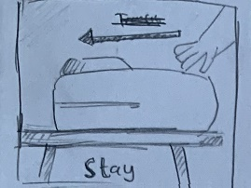 | 4 detik | Cut to cut | - | B-roll
2 | Panning Follow object | Close Up | 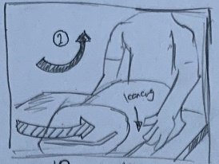 | 2 detik | ke atas | Follow resleting tas | A-roll
3 | Zoom in | Medium Close up | 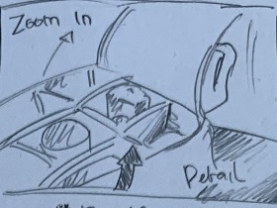 | 3 detik | Cut to Cut | Muncul tulisan “Wedding Minute Photo” | A-roll
4 | Zoom in | Close Up | 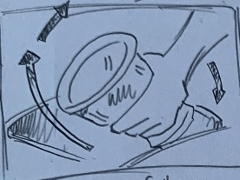 | 4 detik | Cut to cut | Muncul tulisan “Wedding Minute Photo” | A-roll
5 | - | Close Up | 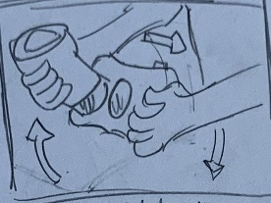 | 3 detik | Cut to cut | Berputar melanjutkan footage sebelumnya | A-roll
6 | Panning kanan | Medium Close Up | 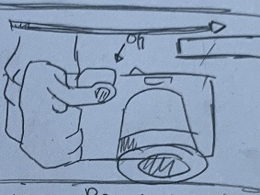 | 4 detik | Ke Kanan | - | A-roll
7 | Panning Kanan | Close Up | 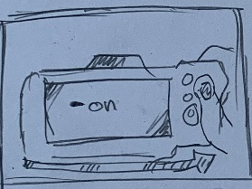 | 3 detik | Ke kanan | - | A-roll
8 | Zoom in | Medium Close Up | 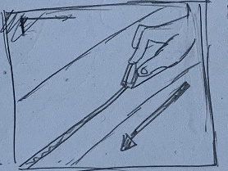 | 3 detik | Cut to cut | 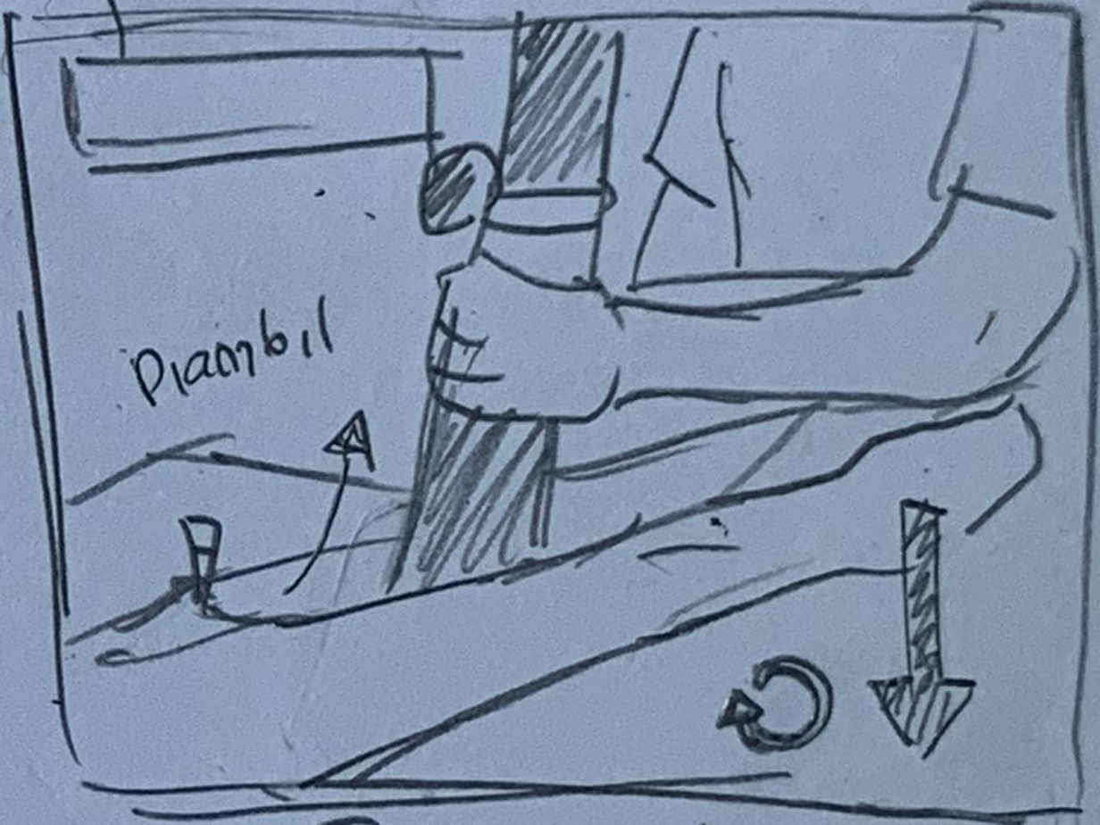  Follow object resleting | A-roll
9 | Zoom in | Medium Close up | 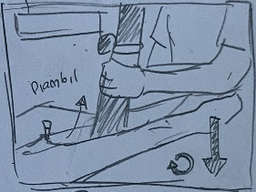 | 3 detik | Ke bawah | Zoom in kemudian berputar dan till down | A-roll
10 | Till down | Medium Close up | 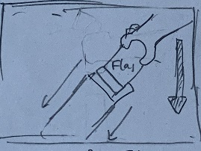 | 4 detik | Cut to cut | Wadah flash d tarik  Follow object | A-roll
11 | Zoom in, Till Up, Till down | Close Up | 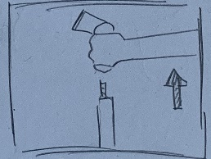 | 1 detik | Ke bawah | Zoom in kemudian ketas kemudian kebawah | A-roll
12 | Till Down | Close Up | 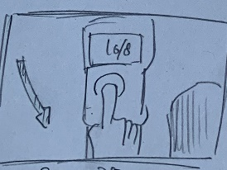 | 2 detik | Serong ke bawah | - | A-roll
13 | Till Down  (serong Kanan) | Ekstreme Close Up | 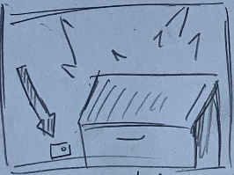 | 2 detik | Cut to cut | Cahaya flash nyala | B-roll
14 | Till Down | Medium | 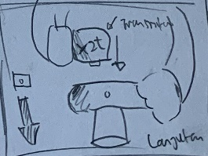 | 2 detik | Cut to cut | Muncul tulisan”Total Hardwere” | A-roll
15 | Panning Kanan | Close up | 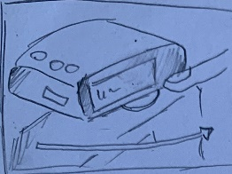 | 4 detik | Cut to cut | Muncul tulisan”Total Hardwere” | B-roll
16 | Zoom in, till down, till up | Medium Close Up | 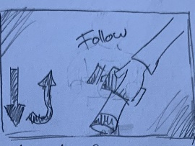 | 3 detik | Cut to cut | Follow object naik turun | A-roll
17 | Till Up, Panning kanan | Medium | 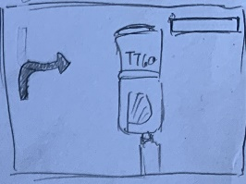 | 3 detik | Ke kanan | - | B-roll
18 | Till up | Medium | 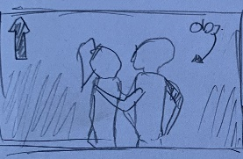 | 2 detik | Ke atas | Muncul tulisan “Adaptable scene” | A-roll
19 | Zoom in, Till up, Panning | Close up | 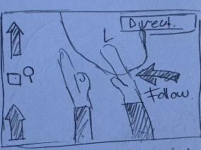 | 3 detik | Ke kiri | - | A-roll
20 | Panning kiri, till up | Medium | 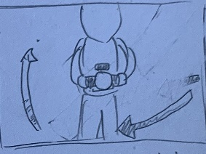 | 4 detik | Cut to cut | Muncul Tulisan “great the wedding documents” | B-roll
21 | Panning Kiri | Wide | 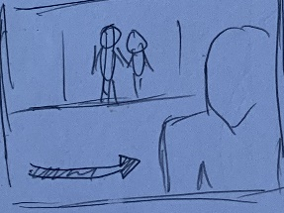 | 2 detik | Cut to cut | - | B-roll
22 | - | - | 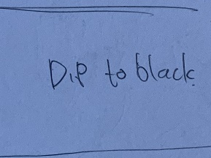 | 1 detik | - | - | -
23 | Zoom in | Wide | 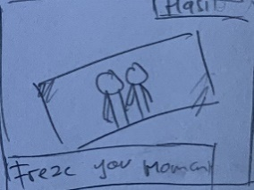 | 6 detik | Cut to cut | - | -

- Properti
Pada tahap pengambilan gambar atau yang biasa disebut tahap shooting perlu adanya properti yang sesuai dengan kebutuhan guna untuk mendukung proses pembuatan video mulai dari alat yang utama seperti kamera hingga alat pendukung seperti lensa dan stabilizer
- Moodboard
Selanjutnya yakni penyusunan moodboard dalam bentuk digital yang bertujuan sebagai acuan dalam tahap editing pada mata pada pembuatan video iklan moxie picture. Berikut merupakan rancangan media moodboard. Tahap pengembangan ini mulai menerapkan rancangan yang telah disusun menjadi bentuk fisik produk pengembangan. Penyusunan media moodboard video iklan dalam bentuk digital dikembangkan sesuai dengan rancangan yang telah dibuat sebagai acuan untuk mempermudah dalam pembuatan video. Berikut merupakan moodboard yang telah dirancang dalam bentuk digital:

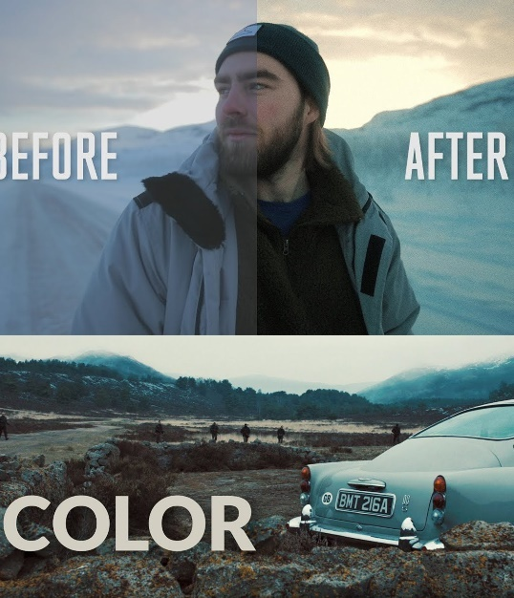

Gambar 4.20 Contoh moodboard yang dipakai dalam pengeditan
Sumber : https://www.youtube.com/watch?v=4sblEu4x5ug

- Technical Sheet
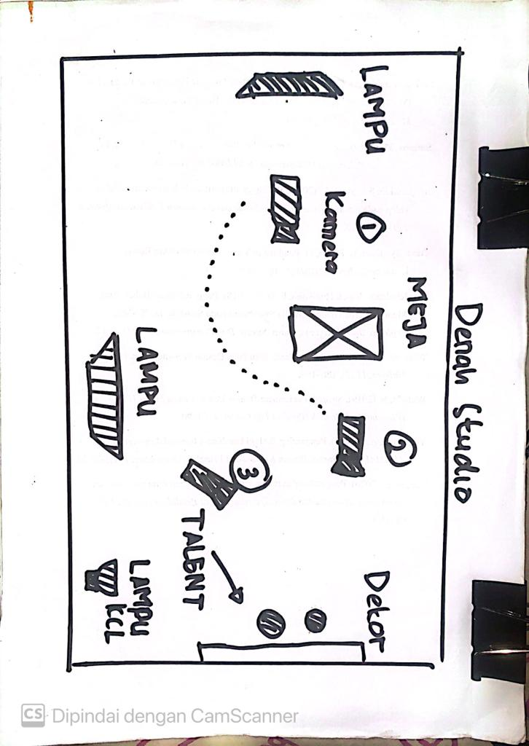
Pada tahap ini membuat sebuah penataan didalam sebuah ruangan yang mana ruangan ini digunakan untuk membuat pengambilan agar maksimal, mulai dari letak cahaya, jumlah lampu dan posisi baik seorang model maupun aktor yang berperan didalamnya. Tahap ini merupakan tahap technical sheet. Berikut penataan dalam ruangan yang telah ditentukan untuk pembuatan video iklan moxie picture.

Gambar 4.21 Gambar technical sheet
Sumber : Dokumen pribadi

- Shooting
Pada tahap inilah perancang mulai menerapkan teknik B-roll. Shooting adalah sebuah proses melakukan pengambilan suatu gambar dalam pembuatan suatu video. Pada tahap ini perancang melakukan shooting sesuai pada yang ada di storyboard.

Scene 1
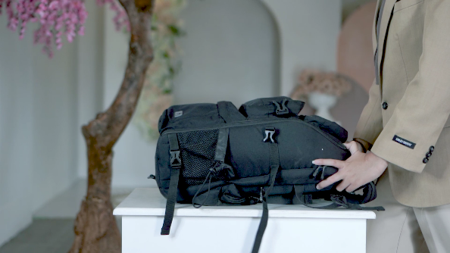

Gambar 4.22 Scane 1
(sumber : dokumentasi pribadi)

Pada Scane ini menampilkan adegan mempersiapkan tas sebagai langkah pada video di awal dan tas ini digunakan sebagai wadah untuk menyimpan dan membawa berbagai alat seperti kamera, lensa, transmitter, flash dan batrai yang digunakan untuk sesi pemotretan. Scane ini tidak menggunakan movement melainkan hanya stay atau posisi kamera dalam pengambilan gambar yakni diam dengan angle medium close up agar object pada scane ini terlihat jelas. Pada scane ini berdurasi selama 4 detik. Scane ini menggunakan transisi dip to black untuk di awal video karna transisi ini berguna sebagai opening video atau sebagai pembuka suatu adegan dalam video.

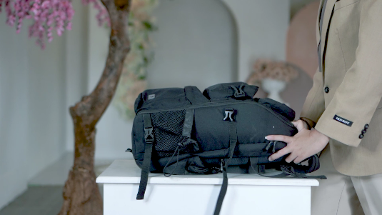


Gambar 4.23 Transisi dip to black
(sumber : dokumentasi pribadi)

Kedua gambar di atas merupakan perbuahan warna pada gambar ketika menggunakan transisi dip to black. Hal ini di karenakan transisi itu sendiri yang berubah warna mulai dari hitam pekat dengan ketebalan 100% sampai ke ketebalan 0% sehingga video terkesan berubah warna dari hitam ke video aslinya. Di akhir scane menggunakan transisi cut to cut dikarnakan transisi ini berguna untuk mengakhiri dan meringkas suatu adegan.
Scene 2
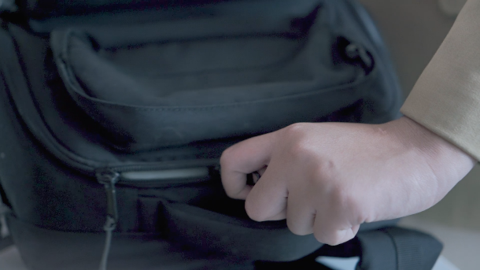

Gambar 4.24 Scane 2
(sumber : dokumentasi pribadi)

Di scane berikutnya menampilkan adegan membuka tas dengan teknik pengambilan yang disebut follow object yang bergerak secara panning ke kanan kemudian disusul dengan till up. Pada scane ini mengikuti arah resleting dengan durasi 2 detik menggunakan transisi cut to cut yang akan di sambung dengan scane berikutnya. Angle yang digunakan yakni close up sehingga pergerakan tangan akan menjadi lebih detail.

Scene 3
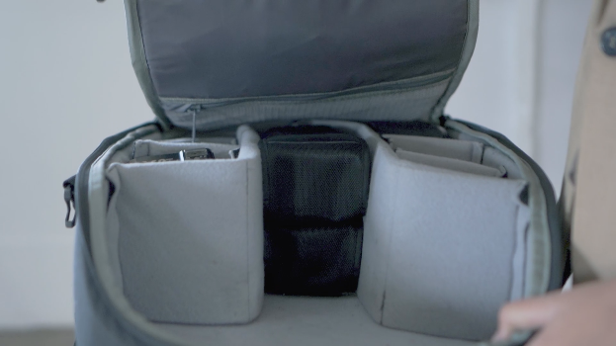

Gambar 4.25 Scane 3
(sumber : dokumentasi pribadi)

Pada scane ini menampilkan adegan ketika tas mulai terbuka yang menjadi lanjutan dari scane sebelumnya dan berdurasi selama 3 detik. Teknik pergerakan yang digunakan adalah till up kelanjutan dari scane sebelumnya kemudian disusul dengan zoom in, karna mengikuti pergerakan dari object yang semakin kebelakang sehingga dapat mengikuti arah object atau yang disebut follow object. Transisi yang digunakan yakni cut to cut baik di awal maupun di akhir scane hal ini dikarnakan untuk meringkas adegan tersebut dan angle yang digunakan adalah medium close up
Scene 4

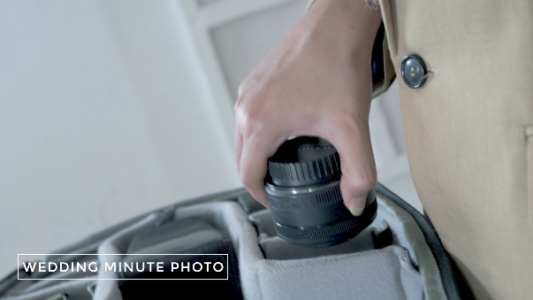

Gambar 4.26 Scane 4
(sumber : dokumentasi pribadi)

Pada gambar di atas merupakan scane yang memperlihatkan adegan pengambilan lensa menggunakan angle Close up dengan durasi selama 4 detik yang merupakan properti yang tergolong penting dikarnakan lensa merupakan komponen dari kamera namun bisa untuk di lepas dan di ganti. Pada scane tersebut menggunakan transisi cut to cut di awal dan di akhiri dengan form cut di karnakan terdapat kesamaan bentuk dan posisi pada scane berikutnya. Movement atau pergerakan pada saat pengambilan gambar menggunakan teknik follow object mengikuti perputaran sesuai arah pada object.
Scene 5
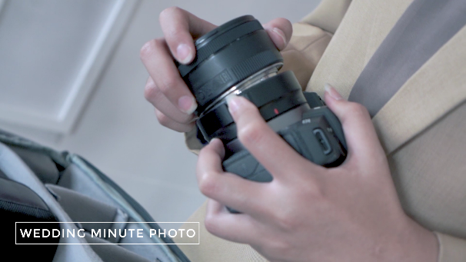

Gambar 4.27 Scane 5
(sumber : dokumentasi pribadi)

Adegan pada scane yang berdurasi 3 detik ini memperlihatkan pemasangan lensa ke body kamera sehingga kamera bisa untuk digunakan. Transisi yang di gunakan yakni form cut pada awal adegan yang merupakan sambungan dari scane sebelumnya dikarnakan memiliki bentuk dan posisi yang sama dan menggunakan transisi cut to cut di akhir scane. Di scane ini menggunakan sudut pengambilan gambar Close up untuk memberikan visualisasi pada object secara jelas. Dengan pergerakan kamera yang sama seperti sebelumnya yakni berputar mengikuti pergerakan object agar memiliki kesan berkesinambungan dari scane yang sebelumnya.

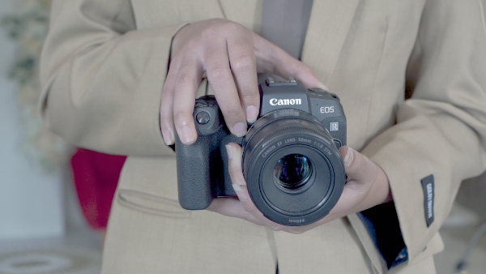
Scene 6

Gambar 4.28 Scane 6
(sumber : dokumentasi pribadi)

Scane berikutnya menunjukan ketika unit kamera sudah siap di pakai dengan durasi selama 4 detik menggunakan pergerakan kamera yakni panning ke kanan dengan angle medium close up untuk memperlihatkan unit kamera secara keseluruhan. Transisi yang digunakan ialah cut to cut baik di awal maupun akhir.
Scene 7
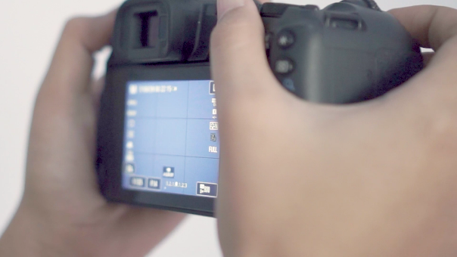

Gambar 4.29 Scane 7
(sumber : dokumentasi pribadi)

Pada scane yang di tampilkan secara close up yang berdurasi selama 3 detik ini menunjukan kamera yang sedang dinyalakan. Scane ini menggunakan movement panning kanan yang sama seperti scane sebelumnya, dengan transisi cut to cut baik di awal scane maupun di akhir scane.

Scene 8
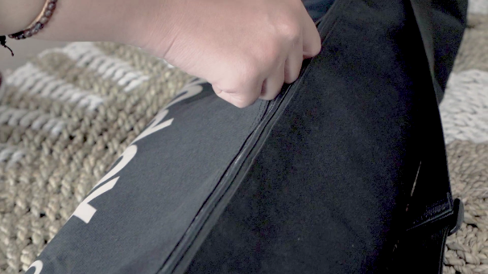

Gambar 4.30 Scane 8
(sumber : dokumentasi pribadi)

Scane selanjutnya memperlihatkan tangan yang sedang membuka resleting tas untuk menyimpan tripod dengan pengambilan medium close up selama 3 detik. Di awali dengan gerakan zoom in kemudian mengikuti gerakan tangan yang bergerak sesuai alur resleting kemudian menggunakan transisi cut to cut ke scane berikutnya.
Scene 9
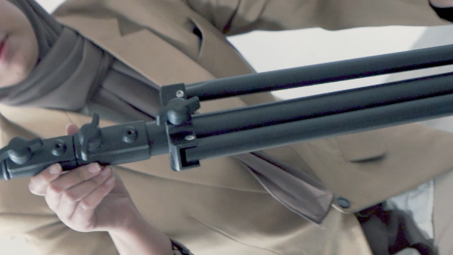

Gambar 4.31 Scane 9
(sumber : dokumentasi pribadi)

Pada scane ini menunjukan pengambilan tripod dari tas ketika sudah dibuka dengan pengambilan medium close up selama 3 detik. Pada scane ini mengikuti pergerakan object sehingga menggunakan teknik till up agar dapat memperlihatkan seberapa panjang tripot ketika awal kali sebelum di berdirikan dan kemudian disusul dengan gerakan till down. Transisi yang digunakan adalah Cut to cut.

Scene 10
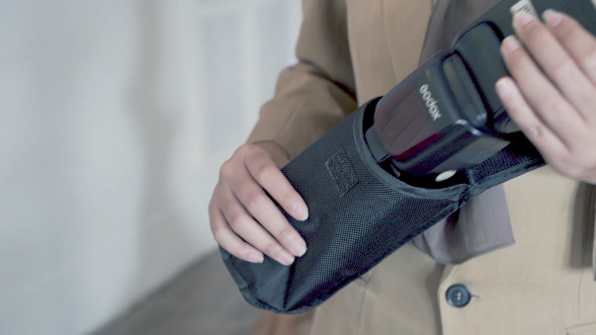

Gambar 4.32 Scane 10
(sumber : dokumentasi pribadi)

Scane berikutnya menunjukan pengambilan flash godox TT600 dari dalam tasnya, namun dalam scane ini dengan cara tas di tarik kebawah sehingga pengambilan dapat dilakukan dengan mengikuti pergerakan arah tas secara till down selama 4 detik. Hal ini dikarenakan dengan menerapkan teknik till down dapat memperlihatkan panjang ukuran dari alat yang di gunakan dengan angle medium close up dan menggunakan transisi cut to cut di awal untuk memberikan kesan continues dari scane sebelumnya.
Scene 11
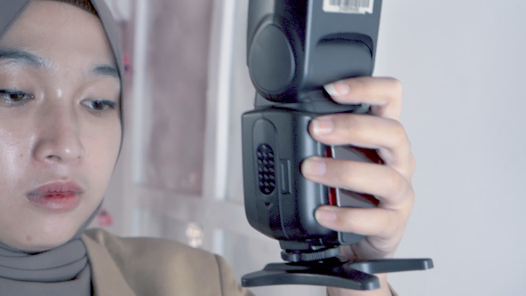

Gambar 4.33 Scane 11
(sumber : dokumentasi pribadi)

Pada gambar diatas menunjukan dimana scane tersebut menggunakan teknik till up dan kemudian till down dengan angle close up yang dikombinasi dengan zoom in agar semakin mendekat dan terlihat detail selama 1 detik. Scane tersebut memperlihatkan proses pemasangan flas eksternal yang merupakan alat penghasil cahaya tambahan untuk penerangan saat sesi pemotretan. Pada Scane ini menggunakan transisi cut to cut.

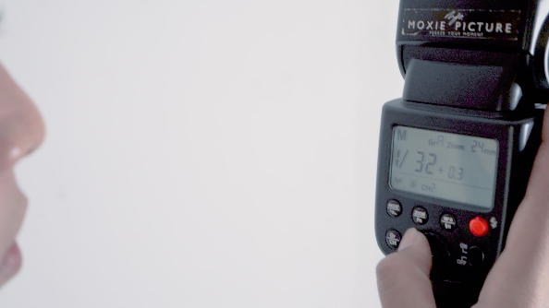
Scene 12

Gambar 4.34 Scane 12
(sumber : dokumentasi pribadi)

Pada scane ini memperlihatkan ketika flas ekternal dinyalakan kemudian tahap penyetingan, scane ini hanya memebutuhkan durasi 2 detik karna penyetingan hanya dilakukan sebentar saja. Scane ini di ambil secara close up demi menampilkan layar pada flash secara jelas dan menggunakan teknik pengambilan berupa till down agar dapa menampilkan atas hingga bawah flash. Scane ini menggunakan transisi cut to cut untuk meringkas adegan tersebut.
Scene 13
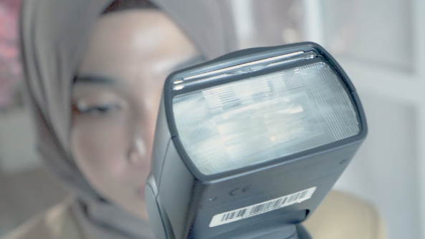

Gambar 4.35 Scane 13
(sumber : dokumentasi pribadi)

Scane selama 2 detik ini memperlihatkan flash ketika dinyalakan namun pada scane ini perlu menambahkan effect cahaya tambahan dikarnakan flash yang terlalu cepat sehingga apabila tidak ada efek tambahan maka cahaya tidak akan terlihat. Pada scane ini di ambil secara extreme close up agar lebih terlihat detail cahaya flashnya. Menggunakan pergerakan camera berupa till down dan transisi cut to cut memberikan kesan keterlanjutan dari scane sebelumnya
Scene 14

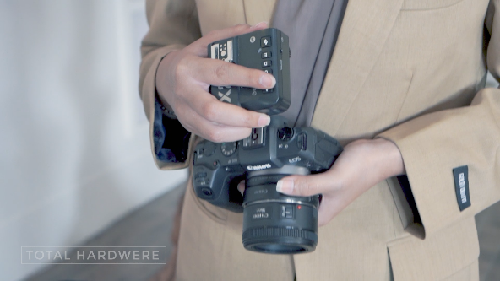

Gambar 4.36 Scane 14
(sumber : dokumentasi pribadi)

Scane berikutnya memperlihatkan transmitter ketika di pasang di atas kamera, transmitter sendiri merupakan remot yang digunakan untuk menghubungkan kamera terhadap flash agar bisa nyala. Scane berdurasi 2 detik ini menggunakan pergerakan kamera berupa till down dengan angle medium close up dikarnakan agar terlihat jelas maupun terlihat secara keseluruhan ketika pemasangan alat tersebut pada kamera. Scane ini menggunakan transisi cut to cut agar terihat lebih ringkas.
Scene 15
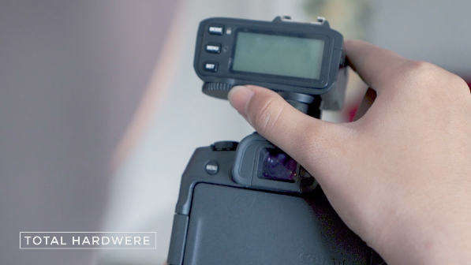

Gambar 37 Scane 15
(sumber : dokumentasi pribadi)

Scane ini menunjukan suatu adegan dimana transmitter mulai dinyalakan, dengan pengambilan gambar secara panning ke kanan bertujuan untuk memfokuskan object yang terdapat dalam scane. Pada scane ini menggunakan angle close up selama 4 detik agar dan di akhiri dengan transisi cut to cut untuk memperingkas adegan dalam scane tersebut.
Scene 16

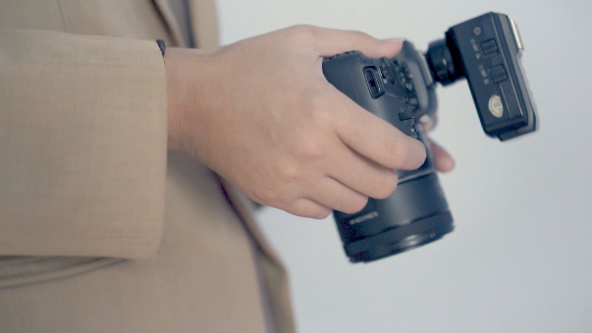

Gambar 4.38 Scane 16
(sumber : dokumentasi pribadi)

Pada scane diatas dengan durasi 3 detik menunjukan bahwa kamera siap di gunakan dan sesi pemotretan bisa untuk dimulai. Scane ini menggunakan angle medium close up agar terlihat keseluruhan dari alat yang dipakai. Dengan menerapkan 2 pergerakan kamera berupa till down dan till up maka hasil yang diperoleh seakan mengikuti object yang bergerak naik turun dengan transisi cut to cut
Scene 17
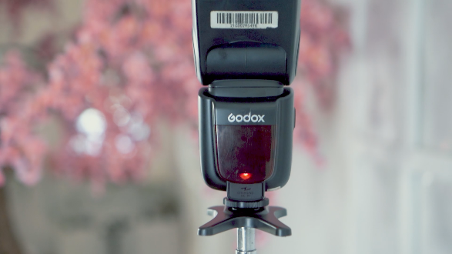

Gambar 4.39 Scane 17
(sumber : dokumentasi pribadi)

Pada scane ini menggunkan transisi cut to cut yang menggunakan pergerakan kamera berupa till up agar ada keselarasan dengan scane sebelumnya sehingga memberikan kesan keterlanjutan. Namun tidak hanya itu, pergerakan ini juga bertujuan untuk memperlihatkan seperti apa bentuk mulai dari bawah hingga ke atas. Kemudian di sambung dengan pergerakan kamera berupa panning ke kanan. Scane ini hanya memperlihatkan flash ketika sudah dalam keadaan menyala dan terpasang di atas tripot dengan durasi selama 3 detik dan sudut camera berupa medium close up agar tampak lebih jauh dan dapat melihat secara leluasa.
Scene 18
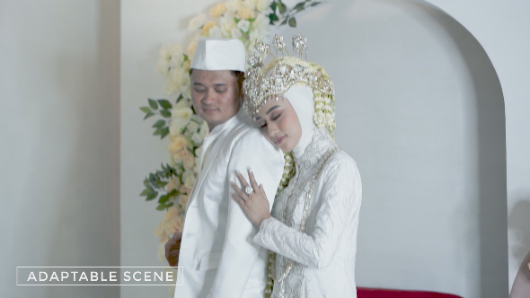

Gambar 4.40 Scane 18
(sumber : dokumentasi pribadi)

Scane pada gambar diatas memperlihatkan adegan berupa object manusia atau yang biasa disebut model dengan pose yang menunjukan bahwa sudah siap untuk di ambil gambar menggunakan kamera dan alat yang di pakai dengan durasi 2 detik. Scane tersebut di ambil dengan angle medium close up dan pergerakan kamera berupa till up, hal ini dikarnakan agar bisa memperlihatkan mulai dari atas hingga bawah sehingga penonton mampu melihatnya dengan puas. Scane tersebut menggunakan transisi cut to cut untuk meringkas adegan tersebut.
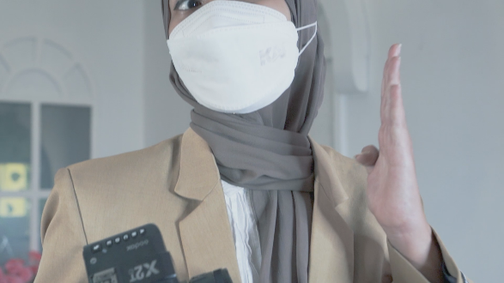
Scene 19

Gambar 4.41 Scane 19
(sumber : dokumentasi pribadi)

Pada scane selanjutnya dengan durasi 3 detik memperlihatkan adegan seorang fotorafer yang menjadi crew dari brand moxie picture mengarahkan pose yang lebih tepat dan sesuai kepada objet atau orang yang menjadi object agar terlihat lebih bagus. Pada scane ini menggunakan teknik pergerakan kamera berupa till up yang kemudian di susul dengan panning ke kiri dengan angle close up untuk mempertegas object dari gambar tersebut.
Scene 20
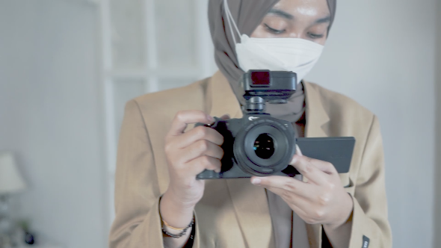

Gambar 4.42 Scane 20
(sumber : dokumentasi pribadi)

Scane di atas dengan durasi 4 detik memperlihatkan adegan ketika kamera di operasikan untuk memotret, pada scane tersebut terdapat efek cahaya dari flash yang digunakan dan diambil menggunakan sudut medium close up sehingga terlihat baik kamera yang digunakan maupun pemegang dari alat tersebut. Scane tersebut menggunakan teknik peregerakan berupa panning dari kiri sehingga memberikan kesan keterlanjutan dari scane sebelumnya dan di susul dengan till up ke atas di susul dengan transisi cut to cut.

Scene 21
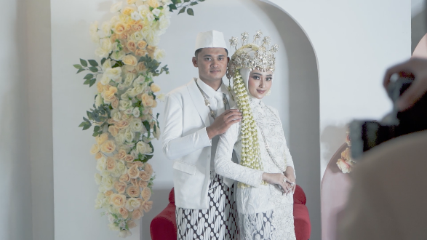

Gambar 4.43 Scane 21
(sumber : dokumentasi pribadi)

Scane ini merupakan scane terakhir dengan durasi selama 2 detik. Scane ini menunjukan adegan ketika memasuki sesi pemotretan dengan standard alat dan persiapan yang sudah di penuhi. Pada scane ini menerapkan teknik pengambilan berupa panning kanan dengan angle wide, hal ini dikarenakan antara object dan pemegang kamera dapat terlihat. Dan kemudian disusul dengan cut to cut yang mana berfungsi sebagai peeringkas suatu adegan.
Closing
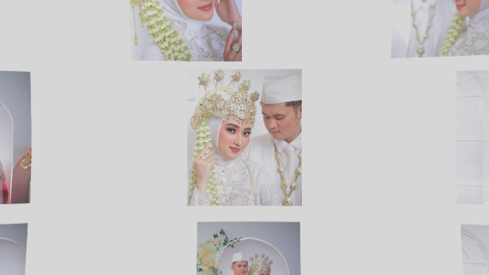

Gambar 4.44 Video mozaik
(sumber : dokumentasi pribadi)

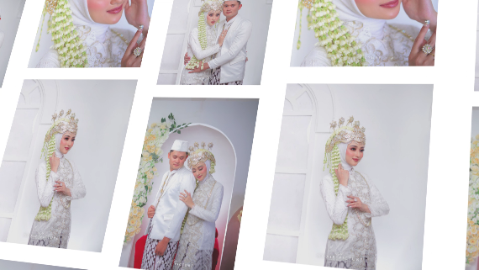

Gambar 4.45 Video mozaik
(sumber : dokumentasi pribadi)

Di akhir video menggunakan efek mozaik foto untuk memaparkan hasil foto dari kegiatan memotret dari tayangan sebelumnya, dikarnakan dengan menerapkan teknik foto mozaik seperti di atas dapat memberikan kesan keindahan dan estetika.Namun dalam pembuatan mozaik foto ini menggunkan softwere after effect dikarnakan fiturnya yang cukup lengkap sehingga dapat membuat mozaik dengan variasi yang diinginkan.

- Audio Backsound
Backsound adalah musik atau efek suara yang ditambahkan untuk mendukung suatu pergerakan video atau animasi. Backsound mendukung suatu adegan menjadi lebih menonjol, sehingga konten dalam video tersebut dapat tersampaikan dengan lebih mudah. Dengan ini maka penggunaan backsound sangat di perlukan, penggunaan backsound untuk video iklan moxie picture ini adalah Howling At The Moon karya D fine Us.
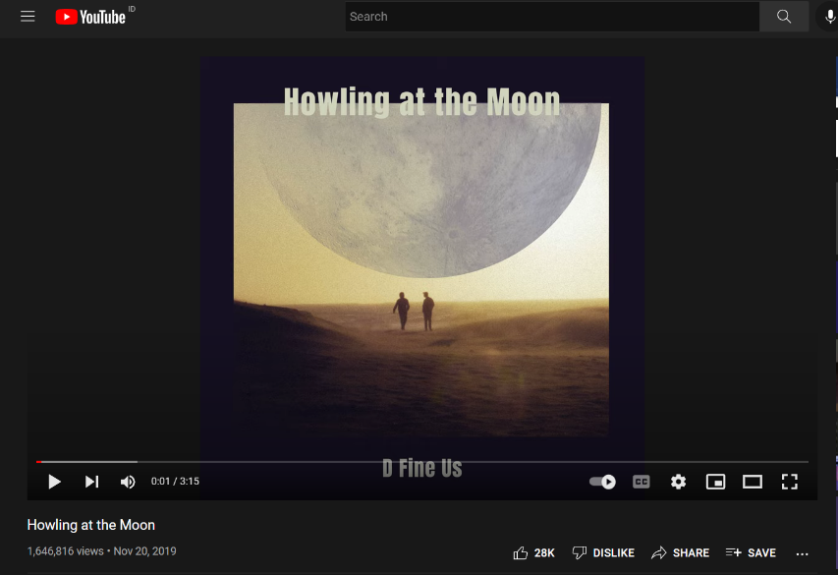

Gambar 4.46 Tampilan backsound di youtube
(sumber : https://www.youtube.com/watch?v=EEluj-4CYAM)

Dari audio tersebut yang memiliki durasi 3 menit 15 detik akan di ambil 1 menit sesuai dengan alur dari story board sehingga perlu adanya pemotongan dalam penggunaan audio backsound
- Properti
Terdapat beberapa properti yang dibutuhkan untuk perancangan video iklan Moxie Picture. Berikut properti yang digunakan :
- Kamera Sony A6000
Camera merupakan alat yang sangat inti, karna digunakan untuk merekam semua pada saat jalan nya shooting.
- Stabilizer AK2000c
Agar pengambilan video atau shooting bisa menhasilkan video yang halus, maka perancang menggunakan Stabilizer AK2000c.
- Lensa Sony 35mm f1.8
Lensa ini bersifat flexibel. Mampu mengambil gambar dengn detail dan juga wide. Maka posisi lensa ini sangat berpengaruh pada saat pengambilan video.

- Editing
Proses editing menggunakan softwere Adobe Premiere dan After Effect yang mana softwere ini cukup banyak fitur untuk melakukan editing atau pengolahan.
- Grading Color
Color grading merupakan proses penyesuaian warna yang digunakan untuk memberikan makna atau kesan tertentu dalam sebuah film atau video. Maka dari itu color grading sangat lah penting bagi editor untuk memberikan emosi dalam proses pengeditan dalam video. Warna biru dikenal sebagai warna yang dingin. Hal ini disebabkan karena warna biru diasosiasikan dengan sifat-sifat yang dimiliki oleh alam seperti langit, laut atau air dan gunung karna dapat memberikan kesan sejuk dan tenang. Terdapat beberapa tahapan pada saat color grading yang mana tahapan-tahapanya meliputi :
- Color Basic Correction
Pada tahap ini video yang sudah melewati tahap cut to cut atau penyesuaian antar video ke video selanjutnya maka perancang akan menggunakan fitur basic correction pada adobe premiere yang berguna untuk memperbaiki kualitas pencahayaan video seperti temperature, tint, eksposure, contrast, hightlights, shadows, whites, black dan saturation.

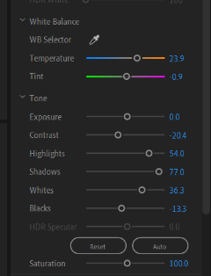

Gambar 4.47 Color Correction
(sumber : dokumentasi pribadi)

Berikut adalah kegunaan dari fitur basic correction antara lain :
1. Temperature berguna untuk mengatur suhu warna pada video agar bisa menentukan antara warna tone yang cenderung dingin atau hangat
2. Tint berguna untuk mengubah warna video jika terasa kurang dalam penambahan warna ungu atau hijau
3. Eksposure berguna untuk mengatur kecerahan pada warna inti dalam video
4. Hightlights berguna untuk mengatur efek cahaya yang berada pada video hal ini dikarenakan sering terjadinya eksposure yang berlebihan.
5. Shadows berguna untuk mengatur kecerahan bayangan dalam video supaya warna akan lebih terlihat di bagian yang di anggap gelap
6. White berguna untuk menambah dan mengurangi warna putih dalm video
7. Black berguna untuk menambah dan mengurangi warna hitam dalm video
- Color wheels and Match
Pada tahap ini perancang akan mengubah tone menggunakan fitur color wheels anad match pada adobe premiere, fitur ini berguna untuk mengubah warna inti, shadow dan hightlight menjadi warna yang kita inginkan dengan bantuan roda warna.
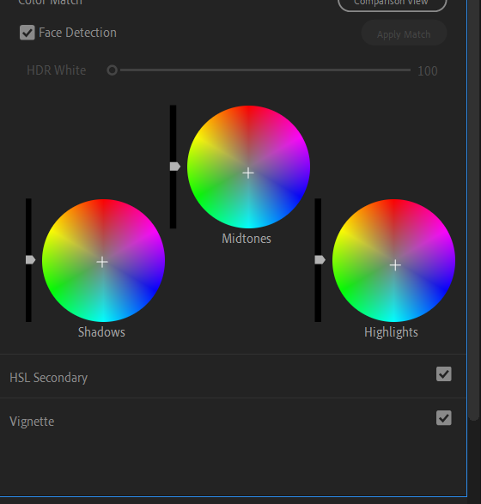

Gambar 4.48 Color wheels and match
(sumber : dokumentasi pribadi)

Pada tahap pembuatan video iklan menerapkan warna yang dingin dengan tetap memperhatikan keaslian warnanya sehingga video yang dihasilkan tidak terkesan over atau berlebihan. Berikut perbandingan antara video yang sudah dan sebelum melewati tahap color grading :

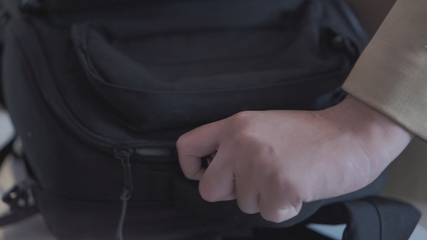
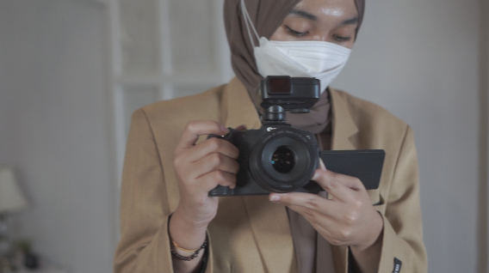

Gambar 4.49 Potongan video sebelum color grading
(sumber : dokumentasi pribadi)

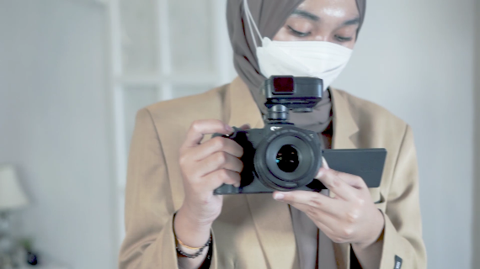
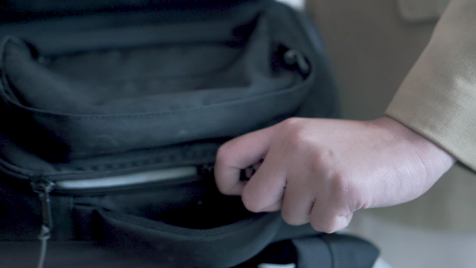

Gambar 4.50 Potongan video sesudah color grading
(sumber : dokumentasi pribadi)

- Effect Sound
Pada tahap ini merupakan pemberian efek sound yang di timbulkan dari sebuah pergerakan atau momen dalam video agar video lebih terkesan natural. Dalam pemberian effect sound perancang hanya memberi pada beberapa potongan video yakni dalam adegan memotret terdapat effect sound berupa suara kamera yang muncul secara otomatis ketika digunakan untuk memotret. Berikut adalah beberapa scane video yang terdapat effect sound camera sehingga terkesan memang benar-benar real.

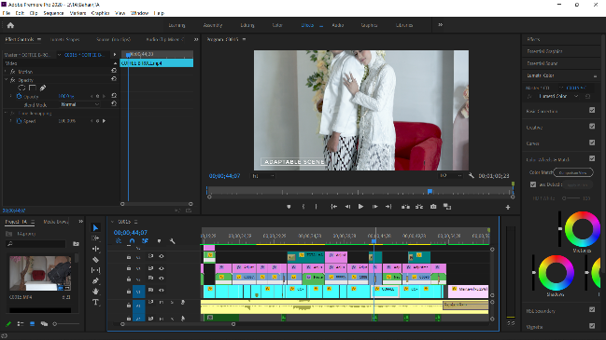

Gambar 4.51 Tampilan proses editing adobe premiere
(sumber : dokumentasi pribadi)

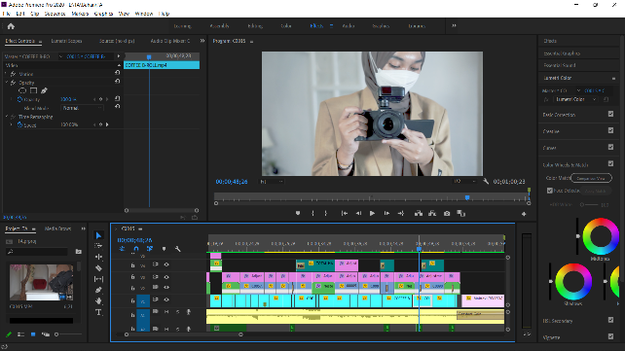

Gambar 4.52 Tampilan proses editing adobe premiere
(sumber : dokumentasi pribadi)

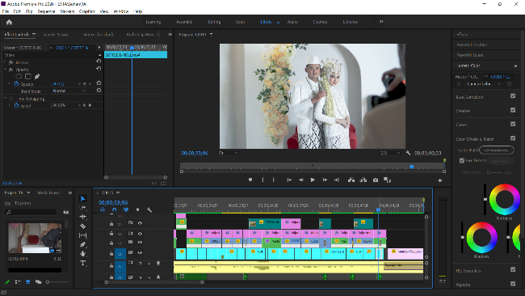

Gambar 4.53 Tampilan proses editing adobe premiere
(sumber : dokumentasi pribadi)

Pada 3 scane ini menampilkan footage sesi pemotretan sehingga menimbulkan effect sound kamera saat digunakan untuk memotret.

- Copywriting
Sebagai salah satu komponen dalam periklanan maka dalam perancangan ini perlu adanya copywriting. Copywriting berfungsi mempengaruhi setiap calon konsumen serta mampu menggugah, menarik, memindahkan, mengidentifikasi, menggalang kebersamaan, dan mengkomunikasikan pesan dengan nilai komparatif kepada penontonnya. Dalam pembuatan copywriting ini menggunakan bahasa inggris dikarnakan bahasa ini merupakan bahasa yang hampir semua orang pelajari sehingga dapat menjangkau lebih luas lagi untuk memperoleh audiens.

Gambar 4.54 Tampilan video dengan copywriting
(sumber : dokumentasi pribadi)

- Wedding Minute Photo

Pada scane ini dengan durasi selama 4 detik terdapat copywriting bertuliskan “wedding minute photo” yang mempunya arti “dokumentasi pernikahan” hal ini dikarenakan untuk memberikan kejelasan inti terkait dari video iklan yang ditayangkan.

Gambar 5. Tampilan video dengan copywriting
Gambar 4.55 Tampilan video dengan copywriting
(sumber : dokumentasi pribadi)

(sumber : dokumentasi pribadi)

- Total Hardwere
Selanjutnya pada scane dengan durasi 4 detik ini menunjukan sebuah gambar adegan menyalakan alat berupa transmitter dengan diberi copywriting berupa tulisan “total hardwere” dengan arti “alat yang lengkap” dikarnakan dengan menampilkan transmitter, orang awam akan berpikir tentang apa nama alat tersebut. Sehingga diberikan copywriting tersebut guna memberikan asumsi tentang kelengkapan alat dari kinerja moxie picture

Gambar 4.56 Tampilan video dengan copywriting
(sumber : dokumentasi pribadi)

Gambar 5. Tampilan video dengan copywriting
(sumber : dokumentasi pribadi)

- Adaptable Scane

“Adaptable scane” mempunyai arti mampu beradaptasi atau menyesuaikan di segala tempat. Hal ini dikarenakan banyak sekali seseorang yang raguuntuk membuat acara dengan secara totalitas dikarnakan faktor tempat. Maka dengan adanya moxie picture ini dapat memberikan pelayanan yang mudah beradaptasi atau menyesuaikan tempat yang diminta dimana saja.

- Great The Wedding Documents

- Final
Hasil final dari perancangan video iklan Moxie Picture dengan implementasi teknik B roll.

3.3 Rancangan Pengujian
Pada tahap ini akan dilakukan pengujian menggunakan sebuah kuisioner. Terdapat beberapa pertanyaan untuk dijawab oleh khalayak. Maka bisa dijadikan acuan akan berhasil atau tidaknya perancangan ini. Berikut merupakan daftar pertanyaan yang akan disebar kepada khalayak dengan menggunakan via google docs sebagai media untuk menyebar dan memperoleh jawaban dari responden.
Dengan menampilkan video iklan sebagai media utama maka perancang memberikan beberapa pertanyaan terkait video iklan yang disajikan kepada responden melalui link google form. Berikut merupakan pertanyaan beserta keterangan pengisian.

No | Pertanyaan | Jawaban
1. | Menurut anda, apakah pesan yang disampaikan Moxie Picture dari iklan diatas jelas ? | Sangat Jelas
1. |  | Cukup Jelas
1. |  | Jelas
1. |  | Kurang Jelas
1. |  | Tidak Jelas
2. | Menurut anda, apakah iklan tersebut berpengaruh memberikan image yang positif untuk Moxie Picture ? | Sangat Berpengaruh
2. |  | Cukup Berpengaruh
2. |  | Berpengaruh
2. |  | Kurang Berpengaruh
2. |  | Tidak Berpengaruh
3. | Bagaimana penilaian anda terkait dengan warna (color grading) pada video iklan di atas ? | - Sangat Baik  - Cukup Baik  - Baik  - Kurang Baik  - Tidak Baik
4. | Bagaimana penilaian anda terkait transisi yang digunakan dalam iklan di atas ?
5. | Bagaimana penilaian anda terkait angle (sudut pengambilan gambar) pada video iklan di atas ?
6. | Bagaimana penilaian anda terkait pergerakan kamera yang digunakan pada video di atas ?
7. | Dengan melihat video iklan di atas, menurut anda berapakah harga yang sesuai untuk jasa fotografi Moxie Picture ? | Rp 500.000 - Rp 1.000.000
7. |  | Rp 1.000.000 - Rp 1.500.000
7. |  | Rp 1.500.000 - Rp 2.500.000
7. |  | Rp 2.500.000 ke atas

